Лесными тропами по временам года
Осень в лесу.
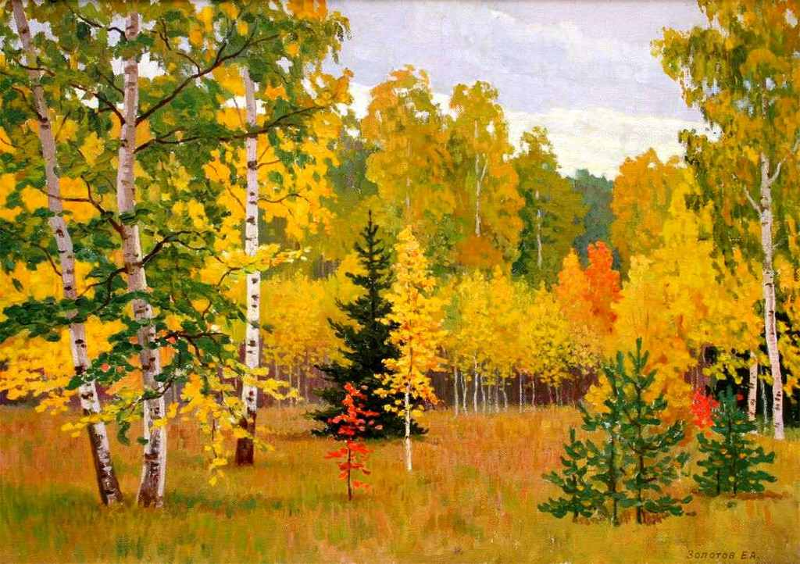
Воспитатель: Ребята посмотрите, как прекрасен осенний лес, он полон загадок и чудес.
Послушайте внимательно, стихотворение, и угадайте о каком осеннем месяце идет речь?
Сентябрь
В сентябре, еще не грустно:
Теплый полдень, все в цветах.
Помидоры и капуста
Поспевают на полях.
По утрам, конечно, зябко,
Но пока морозов нет.
И еще зеленой шапкой
Лес усталый приодет.
Птичий гомон не смолкает,
Но прохладная пора
О себе напоминает
Нудным дождиком с утра.
(С. Цок).

Воспитатель: Вам понравилось стихотворение.

Дети: да!

Воспитатель: О каком осеннем месяце идет речь?

Дети: о сентябре.

Воспитатель: хлопните столько раз в ладоши, каким по счету является осенний месяц сентябрь.

Дети: хлопают один раз, так как сентябрь первый осенний месяц.

Воспитатель: А по каким признакам вы определили, что это сентябрь, а не октябрь или ноябрь.

Дети отвечают: теплый полдень, все в цветах, лес еще зеленый и так далее.
Воспитатель: Дает положительную оценку каждому ребенку.

Посмотрите вокруг, какой красивый лес нас окружает. Как его разукрасил осенний художник. Сколько цветов: зеленый, красный, желтый, оранжевый. Лес, словно терем расписной.

Ребята в наш лес пришла «Золотая осень». Она к нам в гости отправила свою младшую дочь «Сентябринку» вместе с которой, мы будем путешествовать по лесу.

Сентябринка, хочет, проверить все ли мы знаем об осени, и она с нами будет играть весь сентябрь. Сегодня мы отправимся в гости к березке и ее подружкам. Воспитатель, вместе с детьми подходит к березке.

Воспитатель вместе с детьми рассматривают березку. Ребята, как вы отличили березку от других деревьев.

Ответы детей: у нее красивый белый ствол, с черными полосочками.

У нее есть подружки, другие деревья. А вы их знаете?

Ответы детей: да!

Воспитатель: Сейчас проверим. Поиграем в игру.

Подвижная игра.

Раз, два, три, к дереву, которое я назову, беги.

Воспитатель: Я вижу, что никто не ошибся, и все правильно угадали деревья.

Вы знаете, что появление желтых листьев на березке – признак начала осени в природе. Посмотрите, какая красивая березка, какие у нее появились желтые прядки. Ребятки, а почему литься меняют свой цвет?

Ответы детей: если дети затрудняются с ответом, воспитатель подводит к ответу путем наводящих вопросов. Дети должны подойти к тому, что листья меняют свой цвет из-за того, что осенью солнышко светит все меньше.

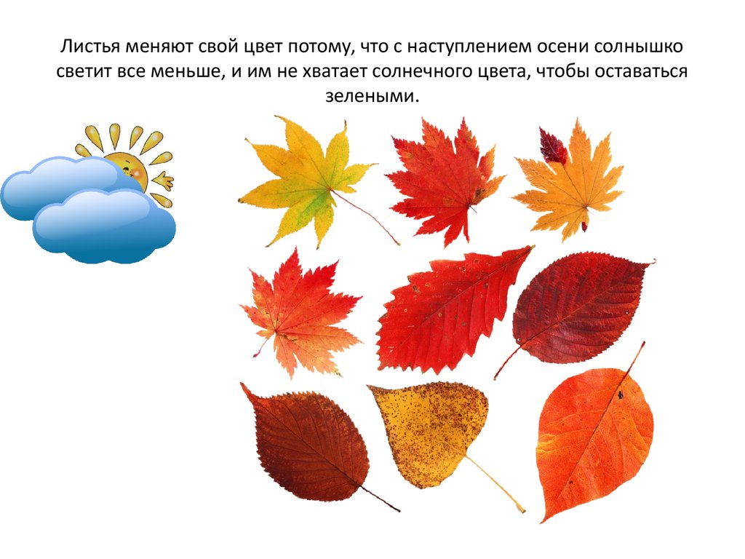

Воспитатель: Я вам сейчас прочитаю пословицу, а вы подумайте и скажите, как вы ее понимаете?
Пословица:
В сентябре лист уже на дереве не держится.
Ответы детей: воспитатель помогает детям, если они затрудняются с ответом.

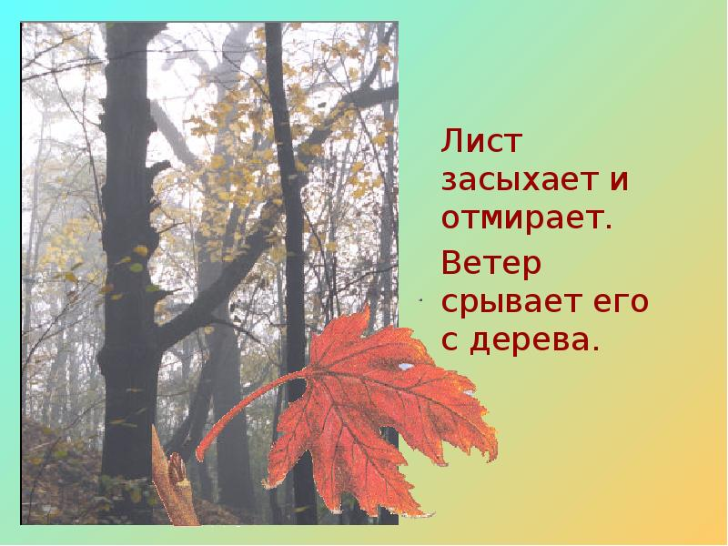
Как называется явление, когда опадают листья с деревьев?
Дети: листопад.
Воспитатель: Сейчас мы с вами сыграем в игру «Листопад»
Подвижная игра «Листопад»
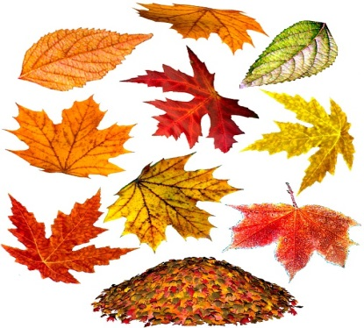
Цели: закрепить знания о цвете, величине осенних листьев; учить передвигаться по площадке, следуя указаниям которые даются в игровой форме; конкретизировать понятие «листопад».
Материал: осенние листья.
Ход игры
Педагог говорит: «Ребята! Все вы будете листочками, выберите листочек, который понравится: кто жёлтый, кто красный, кто большой, кто маленький».
Каждый ребёнок показывает и называет, какой листочек он выбрал по цвету и величине.

Педагог рассказывает: «Листья лёгкие, они медленно летят по воздуху. (Дети бегают и взмахивают руками).
Листопад! Листопад!
Листья жёлтые летят!
Кружатся красивые жёлтые листочки. (Действия выполняют дети с жёлтыми листочками).
Кружатся красивые красные листочки. (Действия выполняют дети с красными листочками).
Покружились и уселись на землю. (Дети приседают). Сели! Уселись и замерли. (Дети не шевелятся).
Прилетел лёгкий ветерок, подул. (Дует взрослый, за ним дети)
Педагог продолжает: «Поднялись листья разлетелись в разные стороны. (Дети разбегаются по площадке). Закружились, закружились, закружились!
Листопад! Листопад!
Листья по ветру летят!
Затих ветерок, и вновь медленно опускаются на землю…листья»
По желания детей игра продолжается 2-3 раза.
Дидактическая игра «С какого дерева листочек»
Цель: Закрепить с детьми названия деревьев, внешний вид листьев.
Речевая игра «Назови листок».
Цель: Закреплять в речи детей названия листьев деревьев.
Кому дам, волшебный листочек, то называет слово, например: лист березы(чей ) березовый.
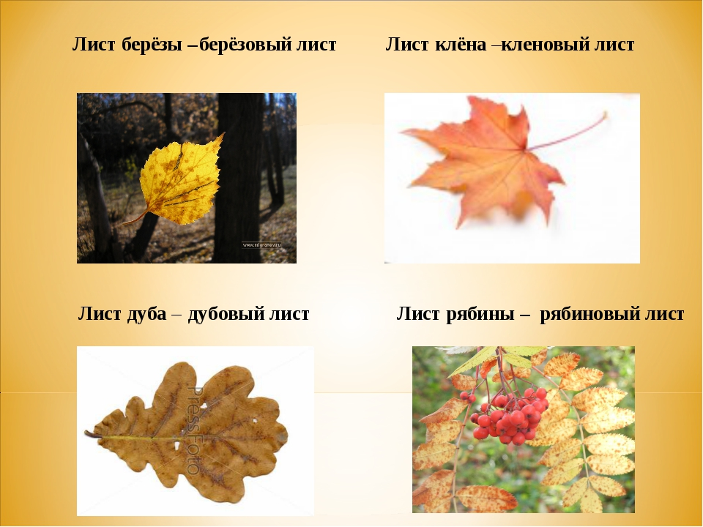

Ребята а, посмотрите есть ли в лесу деревья, которые не сбрасывают на зиму листву?
Дети: осматриваюся и видят, что есть деревья, которые зеленые и не сбрасывают листву.
Воспитатель: предлагает найти детям такое дерево и подойти кнему.
Дети подходят к еле.
Вы правильно нашли дерево. Скажите Ель, какое дерево хвойное или лиственное.
Ответы детей: хвойное.
Воспитатель: А почему оно хвойное, а не лиственное. Я думаю, чо оно лиственнон?
Ответы детей: у нее иголочки, вместо листиков.
Воспитатель: Правильно: Вы меня убедили, иголочки-это хвоинки, поэтому такие деревья называют хвойные. Одно лишь хвойное дерево сбрасвает листики- это лиственница.

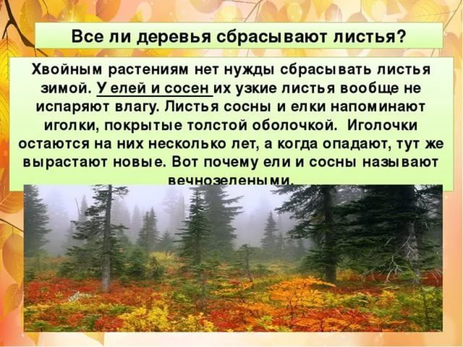

Воспитатель:Тогда вы наверное догадались, какие деревья сбрасывают листья.
Ответы детей: лиственные.
Дидактическая игра. «Какие деревья сбрасывают листу?».

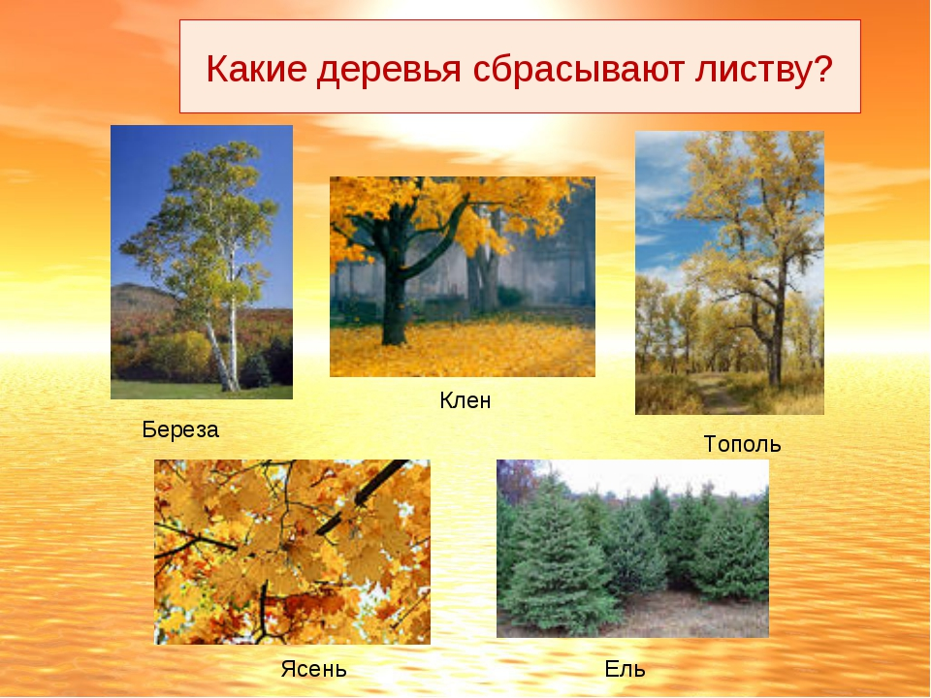

Я Вам буду показывать карточку с изображением дерева, вы должны хлопнуть, если дерево не сбрасывает листву, и топнуть, если дерево сбрасывает листву.
Воспитатель: Вот и настало время прощаться с Сентябринкой и с нашей березкой и ее подружками. Мы так много играли с ними, и у меня возник вопрос, я хотела бы узнать, зачем нужны деревья?
Дети отвечают: деревья это дом для многих птиц и диких животных. Молодцы вы всё правильно сказали. А я читала в одной энциклопедии, что еще деревья выделяют кислород, которым мы дышим, деревья служат преградой ветру, деревья препятствуют ливням в разрушении почвы. Давайте будем беречь каждое деревце в лесу.
Воспитатель: Ребята Вам понравилось наше осеннее путешествие.
Дети: дети делятся своими впечатлениями.
Воспитатель: Что нового вы узнали.
Дети: высказывают свое мнение.
Я предлагаю, кому понравилось наше путешествие собрать на память осенний букет из листьев. Прощаться с Сентябриной.
Выход из деятельности: сейчас мы превратимся в осенних художников и сделаем свое осеннее дерево. По желанию детей, аппликация или краски.

«Осеннее дерево».
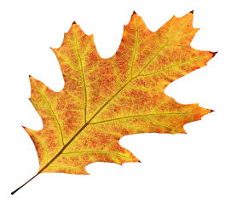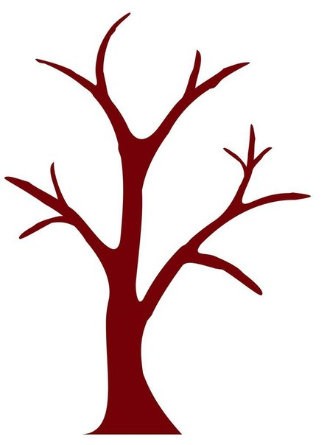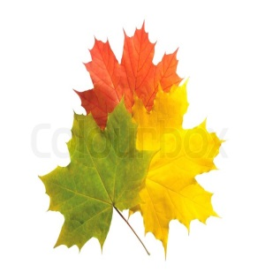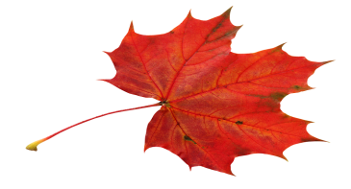
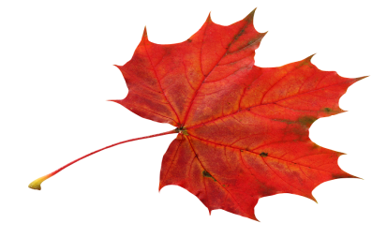

Осень урожайная в лесу.
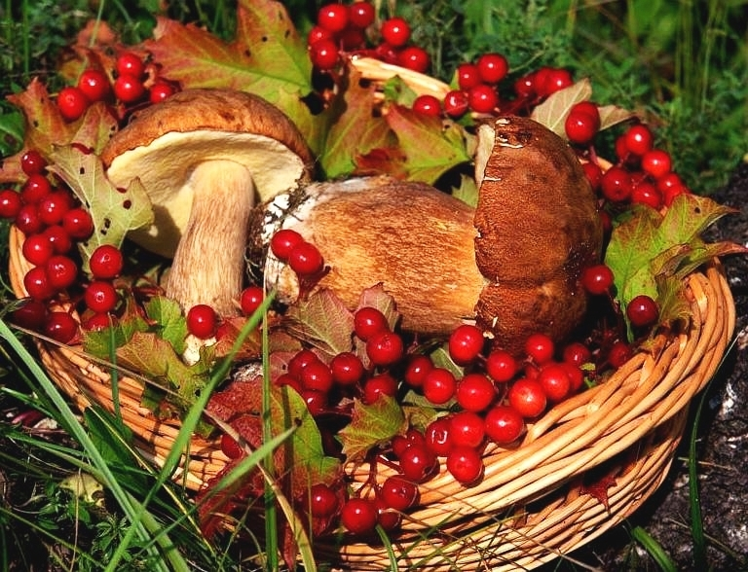

Воспитатель: Вот мы и снова встретились с Сентябринкой . Она хочет узнать, почему ее маму осень называют урожайной. А вы хотите помочь Сентябринке и узнать, почему, осень называют урожайной.
Послушайте стихотворение и скажите, о каком осеннем месяце идет речь.Что собрали в корзинку.
Корзинка. Сентябрь
Вот красная рябина, Вот жёлтые опята,
И в сентябре корзина
Полным - полна, ребята!
(Автор Валентин Берестов).
Дети отвечают: речь идет об осеннем месяце сентябре. Собрали вкоризинку грибы опята, ягоды - рябину.
Воспитатель: А что нам осень в лесу дарит .
Дети: грибы.
Воспитатель: Правильно. Смотрите- ка ребята, на пенечке конвертик, от лесовичка –хозяина леса. Что же – там. А в конверте в том загадки, не простые, а с картинками. Кто загадку отгадает, тот картинку получает.

Загадки
Кто повыше, кто пониже, —  На пеньке народец рыжий.  Тридцать три веселых брата.  Как же их зовут? | 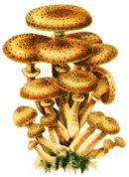  опята
Не спорю — не белый,  Я, братцы, попроще.  Расту я обычно  В берёзовой роще | 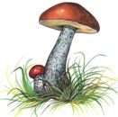  Подберезовик
Я родился в день дождливый  Под осиной молодой,  Круглый, гладенький, красивый,  С ножкой толстой и прямой | 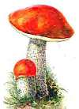  Подосиновик
В хвойном лесу растет паренек,  В рыженькой шляпке рыжий грибок.  Стоит задеть — и из рыженькой ножки  Вдруг побегут рыже-рыжие слезки. | 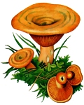  Рыжик
Словно в масле их головки  И укрыться могут ловко.  Очень славные ребята-  Золотистые ... | 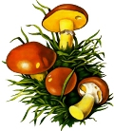  маслята
Точки белые на красном -  Ядовитый гриб, опасный.  Ни к чему тут разговор -  Не срывайте... | 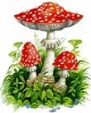  Мухомор
Ядовита и ужасна,  И смертельно всем опасна!!!  С тонкой ножкой оборванка,  Это бледная... | 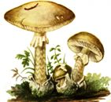  Бледная поганка

За правильный ответ каждый ребенок получает картинку.
Воспитатель: Загадки Лесовичка мы свами отгадали. Вижу, грибы вы все знаете. А все ли грибы можно есть?
Дети: отвечают, что не все, есть ядовитые грибы, мухомор, поганка, которые являются ядовитыми.
Воспитатель: А, почему нельзя есть ядовитые грибы?
Дети: они содержат яд, если их съесть, то ими можно отравиться.
Воспитатель: Как много вы у меня знаете.
А сейчас мы с вами сыграем в подвижную игру.
Подвижная игра
«Собери в кузовок грибы»
Цель: Совершенствовать двигательные навыки. Закрепить названия грибов, повторить с детьми, что нельзя брать ядовитые грибы.
Правила игры:
Водящий: грибник. Ему выдается корзинка. Остальные дети встают в круг. На каждом из детей маски (маски – различных грибов, съедобных, так и ядовитых).
Дети говорят слова: гриб - грибок, гриб - грибок, полезай-ка в кузовок. Грибник во время этих слов идет по кругу. На ком грибник остановился тот грибок бежит по кругу. Грибник его догоняет. Если грибник поймал грибок, тот не успел стать на свое место, то грибник называет грибок, и говорит, кладет ли он его в корзинку. Если грибник поймал ядовитый гриб и положил его в корзинку, то грибник проиграл, не набрал грибов, грибник меняется. Так как ядовитые грибы нельзя есть. Также грибник меняется, если он не смог догнать грибок.
Сейчас мы проверим, кто самый внимательный. Я буду читать стихотворение, а вы должны внимательно слушать и сосчитать, сколько грибов я назову.
Дидактическая игра «Сосчитай грибы».
Грибы
Мы идем дорожками,
Мы идем тропинками,
Мы идем с лукошками,
Мы идем с корзинками.
Прямо за опушкою
Вдруг нашли волнушки мы
И пенек с опенками
Под рябиной тонкою.
Крепкий подберезовик
Вырос под березою.
Красный подосиновик
Вырос под осиною.
А. Кузнецова
А что кроме грибов можно найти в лесу.
Дети отвечают: ягоды, шишки.
Воспитатель: Посмотрите на шишки у меня в руках, что вы можете сказать о них.
Дети: они отличаются по внешнему виду, размеру, форме.
Воспитатель: Как вы думаете почему они отличаются друг от руга по внешнему виду.
Дети: они с разных деревьев.

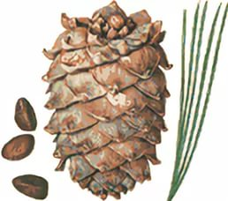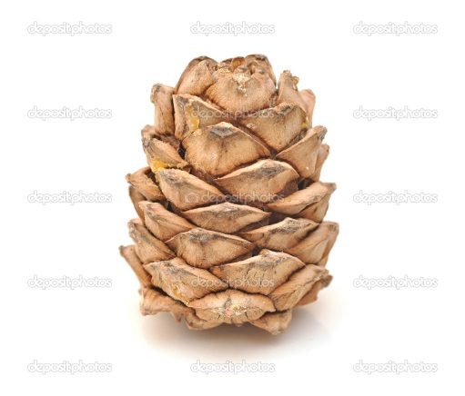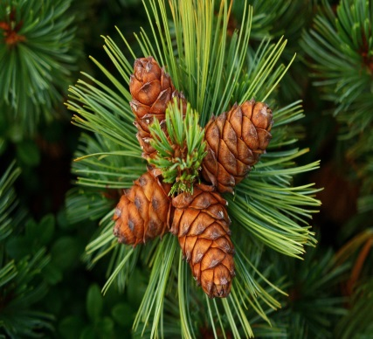
Кедровая Сосновая Еловая

Воспитатель: Все то вы знаете . Давайте рассмотри м и сравним чем они отличаются, подержите их в руках рассмотрите.
Дети: рассматривают и сравнивают шишки с разных леревьев (кедровую, сосновую, еловую. .
Отвечают: у ели продолговатая шишка, заостренная, на ощупь более гладкая чем сосновая , у сосны, округлой формы,формы капли . У кедра более крупыне шишки, тоже коруглой формы, как у сосновой.
Игра «С какого дерева плод».
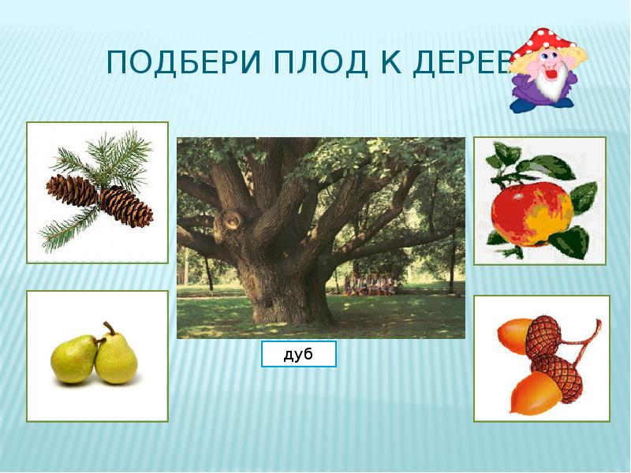
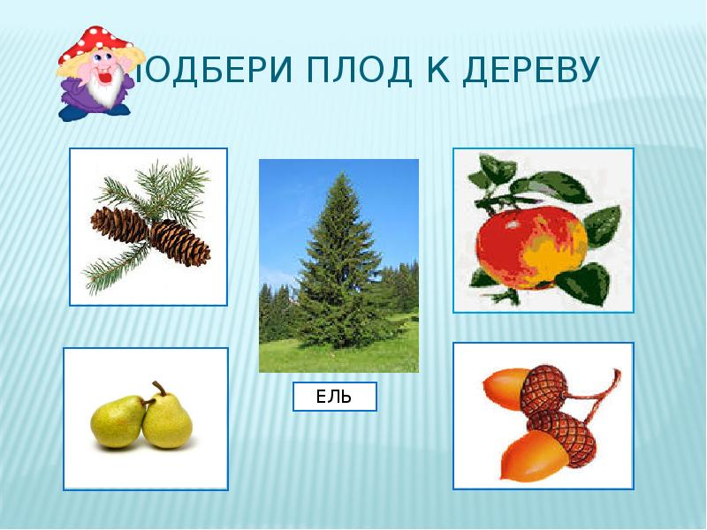
Воспитатель показывает карточку с изображением плода дерева. Дети называют дерево, с которого этот плод упал.

Воспитатель: Вы мои знатоки.
Воспитатель: А вы знаете, что лес не только людей кормит, но и животных.
Смотрите кто это на веточке.
Дети: видят белочку (игрушку мягкую, которую заранее подготовил педагог).
Воспитатель: Что любит кушать белочка?
Дети: Шишки.
Воспитатель: Какие вы умные. Помогите, ей подготовится к зиме. Соберите для нее шишки.
Подвижная игра: Собери шишки.
Воспитатель: Давайте сосчитаем, сколько шишек вы собрали. Воспитатель из корзиночек, выкладывает по одной шишке, дети считают.
Белочка благодарит вас, ей пора с вами прощаться. Она отнесет шишки в свое дупло. И сделает запасы на зиму.
Воспитатель: А вы ягоды лесные все знаете. Сейчас мы проверим.
Загадки (лесные ягоды)..
1). Ягодку сорвать легко —
Ведь растет невысоко.
Под листочки загляни-ка —
Там созрела... (земляника)
2) Не в саду, а на болоте.
Круглая, как пуговка,
Красненькая... (клюковка)
3)Ягоды лесные эти
Любят бурые медведи.
Не рябина, не калина,
А с колючками... (малина)
4) Много темно-синих бус
Кто-то уронил на куст.
Их в лукошко собери-ка.
Эти бусины —... (черника).
Воспитатель: Молодцы.
Воспитатель: Сейчас, я хочу проверить с Сентябринкой, сможете ли вы лесные ягоды от садовых ягод отличить, не перепутать.
Дидактическая игра: Садовые лесные ягоды.
Я буду называть ягоду, а вы слушайте внимательно, если я назову лесную ягоду, то хлопайте в ладоши, если садовую, то топайте ножками.
Воспитатель: Да, вы настоящие знатоки .
Воспитатель: Наша веселая экскурсия подходит к концу. До новых встреч Сентябринка.
Воспитатель: Сентябринка Вас благодарит, что вы ей объяснили, почему осень называют урожайной. Она дарит Вам медальки. Вам понравилось осеннее путешествие в лесу. Если да то поднимите осенний листочек. Что особенно Вам понравилось, что нового вы узнали? Почему осень называют урожайной.
Дети отвечают: что осенью созревают много урожая, как в саду, так и в лесу.
Я смотрю вы все подняли листочки, давайте станцуем танец листьев.
Воспитатель включает музыку, дети танцуют с листочками.
Выход из деятельности: Осень щедра и приглашает нас в свою мастерскую.
Дети на улице делают поделки из природного материала (из шишек, листьев, ягод, по желанию).

